GUÍA Nº2
ELABORACIÓN DE INFORMES CONTABLES
4ºD CONTABILIDAD
OA 5 Comunicar y presentar información contable básica para usos internos de la empresa, considerando técnicas y formatos establecidos de presentación de la información.
AE 1 Informa utilizando los informes de costos y gastos respecto de los resultados de la empresa, considerando las normas de información contable vigentes y haciendo uso de la tecnología. OBJETIVO DE LA GUÍA: Clasificar Costos y Gastos de una Empresa Industrial
Clasificación de los Costos y Gastos de una Empresa Industrial
Empresa Industrial
Fabrican sus productos
EIC
Oficina Contable
Empresa Comercial
Solo revende
Clasifica los Costos y Gastos de una Empresa Industrial

Contador de Costo
Contador Independiente
Contador General

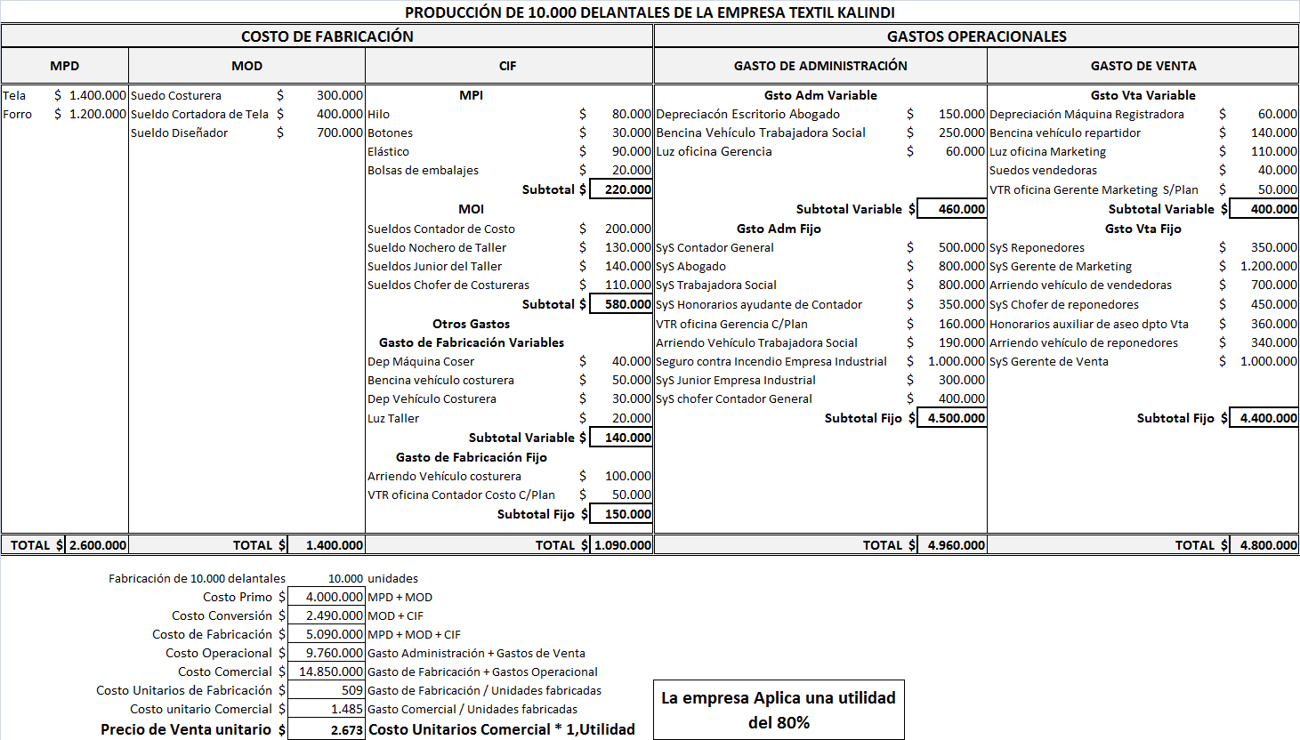

Jamás los Activos Pasivos y Ganancias
EMPRESAS INDUSTRIAL
Clasifica sus Costo y Gastos en:

Gastos de Fabricación
Dentro de la fábrica donde se realiza la producción
Gastos Operacionales
Fuera de la Fábrica, la administración y proceso de Vta

Solo los Costos y Gastos dentro de la Fábrica (taller)
Gastos de Fabricación
CIF
(Costo Indirecto de Fabricación)
MPD
(Materia Prima Directa)
MOD
(Mano de Obra Directa)
Otros Gastos
(Éste se sub divide en:)
MOI
(Mano de Obra Indirecta)
MPI
(Materia Prima Indirecta)

Gastos Fijos
Gastos Variables

Solo los Gastos Fuera de la Fábrica (taller)
GASTOS OPERACIONALES

Gastos de Ventas
Gastos de Administración
Gastos Vta. Fijos
Gastos Vta. Variables
Gastos Adm. Fijos
Gastos Adm. Variables

Conceptos de Costo:
Materia Prima Directa: (M.P.D.) Son todos aquellos fácilmente asignables y medibles en términos económicos con un producto y quedan incorporados físicamente al producto por ejemplo: cuero para los zapatos, madera para los muebles.
Mano de Obra Directa: (M.O.D.) es todo pago efectuado a los trabajadores, siempre que sea de cargo de la empresa, que estén directamente relacionados con el proceso productivo, ejemplo el artesano de zapatos, el mueblista de los muebles.
Costo Indirecto de Fabricación: (C.I.F.) Son de naturaleza heterogénea (diversa) y que no se pueden medir ni asignar fácilmente a ningún producto, pero necesario para su fabricación y de divide en tres:
Materia Prima Indirecta: (M.P.I.) Son difíciles de asignar en términos económicos a los productos aunque quedan incorporados físicamente a ello, ejemplo: pegamento, electricidad del taller
Mano de Obra Indirecta: (M.O.I.): Es el trabajo auxiliar necesario para la fabricación y que no se identifica con ningún producto, por ejemplo los sueldo u honorarios de supervisores de producción, el tipo que envasa el zapato, auxiliares de taller entre otros.
Otros Costos Indirectos: Son aquellos no definidos anteriormente, pero son necesarios en la fabricación por ejemplo la depreciación (devaluación) de fabrica o de maquinaria de producción, los arriendos de producción, la mantención de producción, seguro de producción.
Costo Primo: La suma de MPD + MOD
Costo de Conversión: La suma MOD + CIF
Gastos de Fabricación: MPD + MOD + CIF (También puedo decir: Costo Primo + CIF / o también MPD + Costo de Conversión)
Gastos Operacionales: La suma de Gasto Administración + Gasto Venta
Costo Comercial: Gasto de Fabricación + Gasto Operacional
Costo de Venta: Costo Comercial / total de unidades fabricadas en la producción

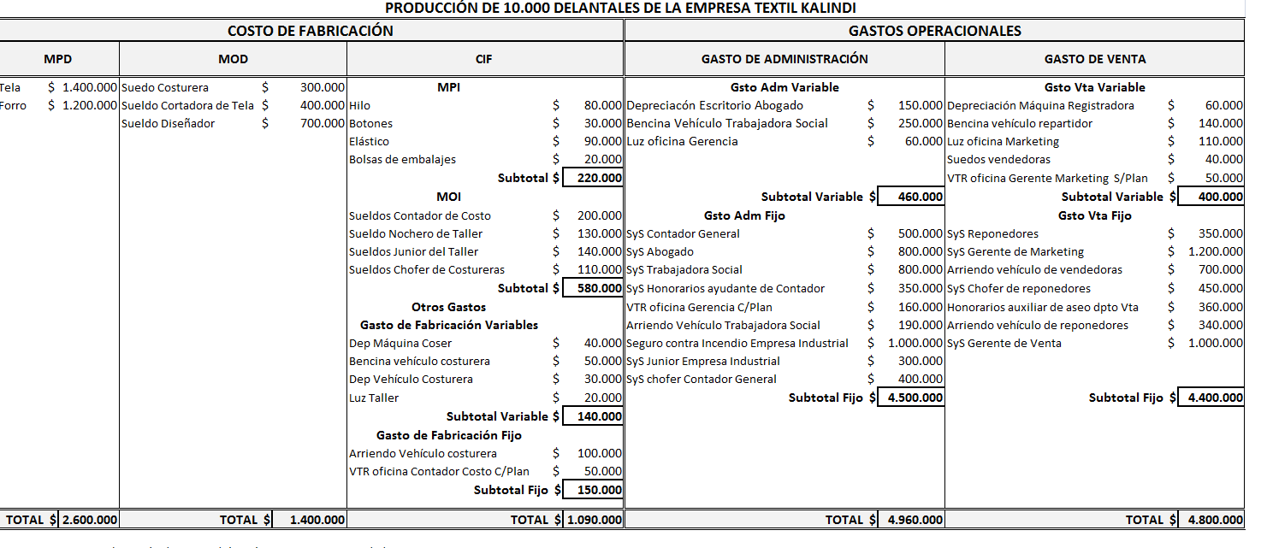

Costos Primo

Costos Conversión
Gastos Operacionales
Costo de Fabricación

Costo Comercial

Actividad Nº1
QUIZ
VERIFIQUEMOS QUE HEMOS APRENDIDO
DE CONCEPTOS DE COSTO EN CLASIFICACIÓN DE COSTOS Y GASTOS EN UNA EMPRESA INDUSTRIAL

Nombre: Curso: EMAIL: Celular:
Encierra en un círculo la alternativa correcta:
1.- La Harina para la fabricación de Pan es una Materia Prima:  a.- Indirecta  b.- Directa  c.- De Fabricación  d.- Operacional | 2.- El envase de un Yogurt es una Materia Prima:  a.- Indirecta  b.- Directa  c.- De Fabricación  d.- Operacional
3.- El sueldo y salario pagado a una costurera en una empresa Textil es Mano de Obra:  a.- Independiente  b.- Dependiente  c.- Indirecta  d.- Directa | 4.- El sueldo y salario pagado al Contador de Costo en una empresa Textil es Mano de Obra:  a.- Independiente  b.- Dependiente  c.- Indirecta  d.- Directa
5.- El Costo Indirecto de Fabricación está compuesto por:  a.- MPD + MOD + CIF  b.- G. Administración + G. de Venta  c.- G. Fabricación + G. Operacionales  d.- MPI + MOI + Gasto de Fabricación | 6.- Los Gastos Operaciones se obtiene de los Gastos de:  a.- Materia Prima + Mano de Obra  b.- Administración + Venta  c.- Materia Prima Directa + Mano de Obra Directa  d.- Mano de Obra Directa + CIF
7.- El Costo Primo se obtiene de:  a.- Materia Prima + Mano de Obra  b.- Administración + Venta  c.- Materia Prima Directa + Mano de Obra Directa  d.- Mano de Obra Directa + CIF | 8.- El Costo de Conversión se obtiene de:  a.- Materia Prima + Mano de Obra  b.- Administración + Venta  c.- Materia Prima Directa + Mano de Obra Directa  d.- Mano de Obra Directa + CIF
9.- El Gasto de Fabricación se obtiene de  a.- MPD + MOD + CIF  b.- Costo Primo + CIF  c.- MPD + Costo de Conversión  d.- Todas son correctas | 10.- El Costo unitario total de un producto se obtiene de los Gastos:  a.- De Fabricación  b.- Operacional  c.- Comercial  d.- De Conversión

II.- Asigne la letra correcta a las siguientes Costos y Gastos en la producción de Delantales:

a.- MPD b.- MOD c.- MPI d.- MOI

11.- |  | Sueldo y Salario Costureras |  | 12.- |  | Sueldo y Salario Contador de Costo
13.- |  | Bolsa para los delantales |  | 14.- |  | Tela
15.- |  | Sueldo y Salario Diseñador |  | 16.- |  | Sueldo y Salario Junior del taller
17.- |  | Etiqueta de talla para los delantales |  | 18.- |  | Forro

